Сценарий физкультурного развлечения в младшей группе
«В гости к доктору Айболиту»
(Под «Марш» В. Шаинского дети входят в зал, строятся полукругом у центральной стенки).
Ведущий.
Приглашаем всех сейчас.
Праздник спорта и здоровья
Начинается у нас.
Солнце, солнце, ярче грей,
Будет праздник веселей!
Сияет солнышко с утра,
Готовьтесь вы заранее,
Ребята, начинать пора
Спортивные соревнования.
Кто всех быстрей,
Кто всех ловчей,
Всем очень интересно!
Пусть слышится веселый смех
И не смолкает песня!
(Звучит песня «Физкульт-Ура!» (муз. Ю. Чичкова). Дети садятся на стульчики).
Ведущий. Спортом заниматься очень нужно, так как люди становятся здоровее, сильнее. А какие виды спорта вы знаете?
Ответы детей.
(Стук в дверь).
Ведущий.
Что за гость спешит на праздник?
Как зовут его, узнай?
А для этого загадку поскорее отгадай:
Приходи к нему лечиться
Зверь любой, любая птица.
Всем помочь он поспешит
Добрый доктор ...
Дети. Айболит!
Айболит.
Здравствуйте дети. Куда я попал.
Дети детский сад
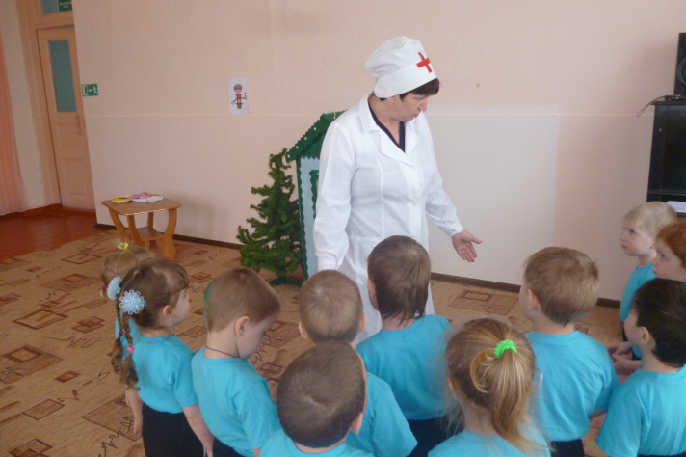

Айболит :«Сад» - понятно, это место,
Где деревья все растут.
Почему же сад вдруг «детский»?
Почему ребята тут?
Ведущий.
Чтобы было интересней,
На вопрос ответим песней.
Айболиту мы споем,
Как мы в садике живем.
Исполняется песня «Детский сад» (муз. А. Филиппенко, сл. Т. Волгиной).
Айболит.
Вот теперь мне все понятно.
Рад за вас я от души,
А знакома вам зарядка,
Дорогие малыши?
Дети. Да!
Айболит.
Молодцы, вопрос второй
Будет посложнее:
Кто звериную зарядку показать сумеет?
Ведущий.
Ребята наши все умеют,
Вот посмотри «Зверобику».
Исполняется танец «Зверобика» (муз. Б. Савельева, сл. А. Хайта и О. Левенбука).
Айболит.
А теперь, мои ребятки,
Отгадайте-ка загадку:
Круглый, мягкий, полосатый,
Нравится он всем ребятам.
Может долго он скакать
И совсем не уставать!
Дети. Мяч!
Ведущий. Сейчас мы проведем соревнования.
Эстафета с мячами.
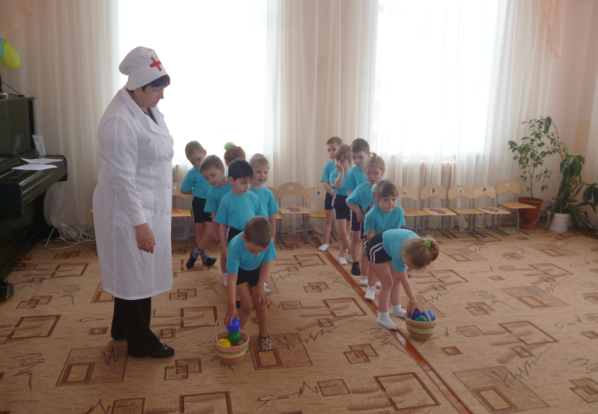
Метание мешочков с песком в кольцо.
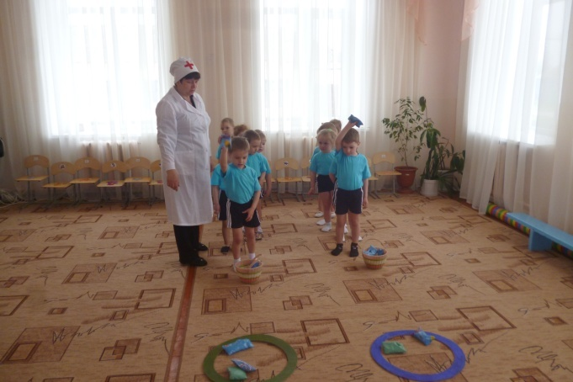
Перетягивание каната.
Айболит.
Я учитель по здоровью,
Обучаю всех с любовью:
Рано утром просыпайся,
Маме с папой улыбайся,
И зарядкой занимайся,
И водою обливайся,
И в квартире убирайся,
Аккуратно одевайся,
Быстро в садик собирайся.
А вы, ребята, любите мыло душистое, и полотенце пушистое, и свежую воду?
Исполняется песня «Буль-буль-буль» (муз. Е. Тиличеевой, сл. О. Высотской).
Айболит. Любите холодную воду - она закаляет ваше тело и ваш дух.
Айболит.
Будете кушать сладкое,
Будут зубы не в порядке.
Если кто не верит –
На себе проверит.

Айболит. Ребята, какую еду, что нужно кушать, чтобы быть здоровым и сильным?
Дети. Овощи, фрукты.
Айболит играет с детьми в игру на быстроту «Свари борщ», «Свари компот».
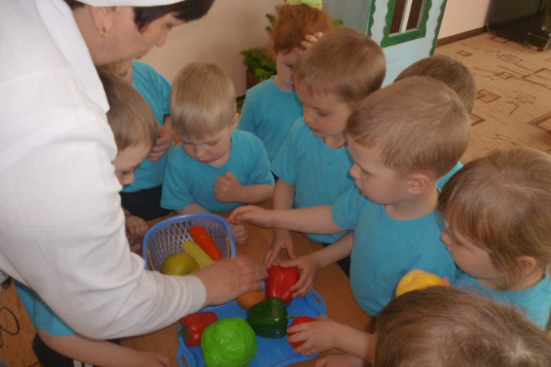
Айболит. Молодцы, ребята! Знаете, что нужно для компота и борща. Сейчас осень, поспели ягоды, выросли фрукты и овощи. Ешьте их как можно больше, ведь это живые витамины! Но не забывайте, что их нужно мыть кипяченой водой, а руки - мылом.
От простой воды и мыла
У микробов тает сила.
Ведущий. Все ребята знают:
Чтоб от микробов защититься,
С водой и мылом нужно мыться.
И каждый день перед едой
Мыть фрукты, овощи водой.

Айболит. есть предметы личного пользования, они должны быть у каждого человека свои, и никому, даже тому, кого больше всех любишь, не давать их.
Ребята, а вы знаете, что можно, а что нельзя давать друг другу.
Ведущий предлагает поиграть и в игру «Можно-нельзя».
(Соберем все вещи, которыми вы пользуетесь, и положим их на стол. Будем по очереди поднимать вещь и говорить, можно ею пользоваться сообща или нет. Нельзя пользоваться: зубной щеткой, расческой, полотенцем, тапочками, носовым платком и т. д., ключ никому давать нельзя.)
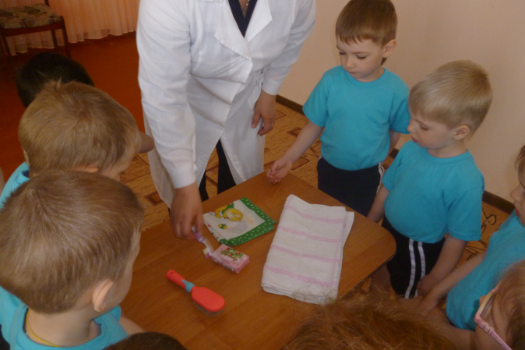
Айболит. Любите холодную воду, она закаляет ваше тело и ум.
Все (Ведущий, Айболит).
Чтоб расти и закаляться,
Надо спортом заниматься.
Закаляйся, детвора,
В добрый час: Физкульт-Ура!

Дети. Ура!
Ведущий . Вот мой руль. Малыши, цепляйтесь за меня, прокачу вас с ветерком.
(Малыши становятся паровозиком, едут, поют все вместе «Би-би-би»).

